Össi fer með ömmu og mömmu

Össi fer með ömmu og mömmu í höll

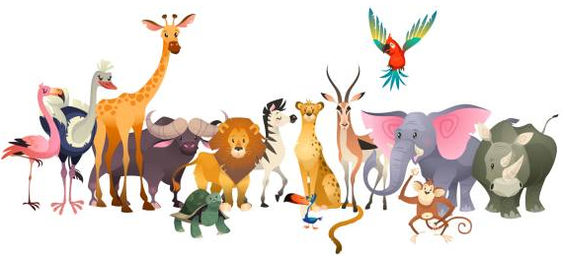
Össi fer með ömmu og mömmu í

Bókstafirnir heilsa
r
__ s
Ð ð

=
l
m
Ö ö ö ö R r r r L l l l

ör ör ör öl öl öl öl
öll öll öll ös ös ös ös

Össi Össi Össi Össi
Össi á ör

Össi á öl

Össi á ör og öl
H h h h h Ö ö ö ö ð ð ð
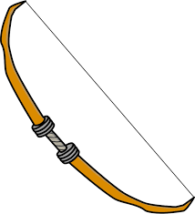
Össi á og ör
Össi á ekki örn
Össi á ömmu

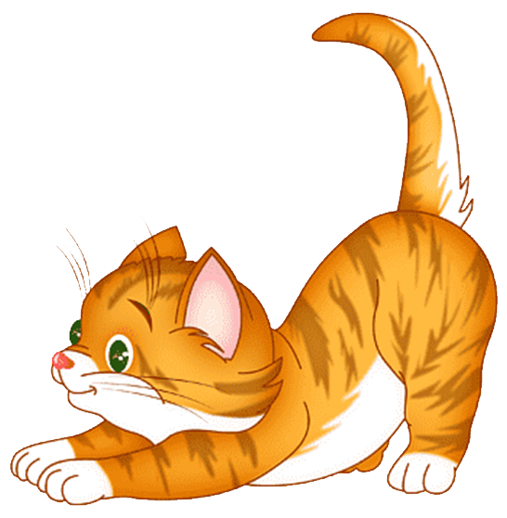
Össi á höll
Össi á og

